

Мы живем в звучащем мире и полную тишину можем ощутить (слово услышать, согласитесь, здесь неуместно) только в специальном помещении. С самого рождения ребенок слышит множество звуков: шелест листьев, шум автомобилей, музыку, речь людей… Но эти слуховые впечатления у малыша сливаются, поэтому способность слушать и слышать нужно целенаправленно развивать у ребенка с ранних лет жизни. И помогут в этом игры для развития слухового восприятия.

Именно игра поможет малышу открыть особый мир звуков, сделать их важными и значимыми.

Слуховое восприятие начинается со слухового внимания. Это умение сосредотачивать внимание на звуке, определять его источник. Без этой способности нельзя научиться слушать и понимать речь. Даже если у ребенка от природы острый слух, такая способность не возникнет сама собой.

Цель описанных ниже игр — помочь детям научиться сознательно пользоваться слухом. Играть в эти игры можно с малышами начиная с 1 года.

**ЗВУЧАЩИЕ КОРОБОЧКИ**



В одинаковые коробочки или баночки (небольшие, чтобы ребенку было удобно и безопасно брать их в руки и играть) насыпаем разные наполнители. Это может быть горох, песок, ракушки, рис, соль, бусинки… Нужно сделать несколько пар одинаковых коробочек, в каждой паре будет наполнитель одного вида и одинакового количества.

С малышами до года сначала просто гремим ими, обращая внимание на то, как по-разному они звучат. Затем просим ребенка найти среди баночек ту, которая издает такой же звук. Потом предлагаем из четырех коробочек найти две, которые звучат одинаково. И так постепенно усложняем, увеличивая количество коробочек.

**ГРОМКО-ТИХО**

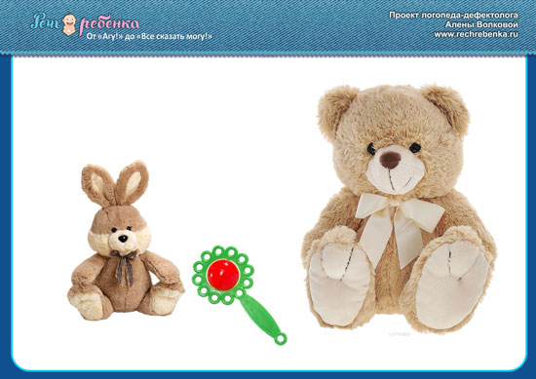

Для этой игры нам понадобятся погремушка и две игрушечные зверюшки (большая и маленькая: мишка и зайчик, бегемот и птичка). Когда погремушка играет громко, танцует большая игрушка (мишка, бегемот), а когда тихо — маленькая (зайчик, птичка). Сначала только взрослый звенит погремушкой, играет игрушками и поясняет свои действия, но постепенно он подключает к игре малыша.

С детками постарше игру усложняем. Например, под громкие звуки маршируем, под тихие — ходим на носочках.

Или используем два инструмента: моим дочкам очень нравились громкий бубен и тихий колокольчик, под которые они выполняли разные движения.

**ЖМУРКИ**

Не только интересная игра, но и отличная тренировка слухового восприятия и внимания.

**УГАДАЙ, ЧТО ЗВУЧИТ**

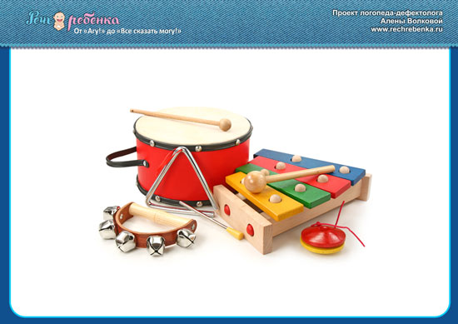

Мама или другой взрослый издает звуки на детских музыкальных инструментах (дудочка, колокольчик, барабан, погремушка), а ребенок угадывает, какой инструмент сейчас звучал.

Кстати, британские исследователи говорят, что музыкальные игрушки: маракасы, ксилофон, барабан, бубен, – помогают развивать слуховое восприятие ребенка. Поэтому поощряйте музыкальные игры и помогайте ребенку играть хотя бы простейшие мелодии.

Кроме работы с неречевыми звуками, обязательно развивайте способность ребенка к восприятию речевых звуков, учите вслушиваться в слова.

**ЧТО ТЫ СЛЫШИШЬ?**

Эта игра не только развивает остроту слуха и умение сосредотачивать внимание, но и обучает правильно воспринимать словесную инструкцию.

С расстояния в полтора-два метра шепотом позовите ребенка. А затем так же шепотом давайте ему короткие и простые задания: «Принеси мне, пожалуйста, зайку. Положи кубик на полку…» Говорить надо тихо, но четко.

Эту игру тоже очень удобно трансформировать. Мы играли в маминых помощников и в роботов, которым дают инструкции и задания. Кстати, это прекрасное упражнение при подготовке ребенка к детскому саду, где ребенку придется выполнять указания и задания воспитателей.

**ДЕТСКИЕ ПЕСЕНКИ И ПОТЕШКИ**

Наши неизменные помощники для развития слухового восприятия детей. Пойте ребенку как можно чаще! О той пользе, которую песенки и потешки принесут ребенку, можно рассказывать очень долго.

**ДА ИЛИ НЕТ**

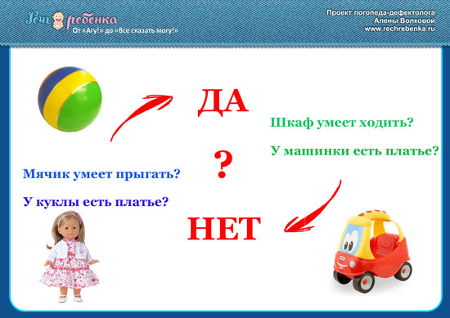

В эту игру мы играли, когда хотелось поднять настроение и похохотать. Я задавала вопросы, на которые дочка могла ответить только «да» или «нет». Вопросы примерно такие: «У куклы есть платье? А у машинки есть платье? Мячик умеет прыгать? Мы спим на мячике? А шкаф умеет ходить?..»

**ОБЩИЙ ЗВУК**

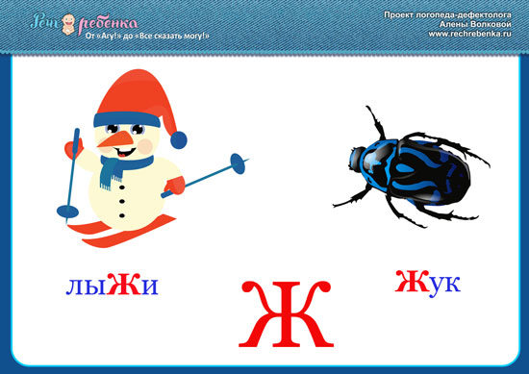

Следующая игра для детей постарше, примерно четырех-шести лет. Играть в нее можно в дороге или в очереди. Взрослый называет три слова, а ребенок отгадывает, какой общий звук объединяет все эти слова. Например, «лыжи, жук, жизнь — ж», «лиса, соль, любовь — ль» и т.п.

**СЪЕДОБНОЕ-НЕСЪЕДОБНОЕ**



Думаю, все знают эту замечательную игру с мячом. Взрослый бросает ребенку мяч (если ребенок мал и ему трудно ловить, можно мяч катить), называя какой-нибудь предмет. И если назван съедобный предмет, ребенок ловит мяч, а если несъедобный — не ловит.

Конечно, малыш будет ошибаться, особенно первое время. И если ребенок ловит несъедобный предмет, иногда можно попросить изобразить, как он этот мяч ест. Так к игре добавляется артикуляционная гимнастика.

**ДОСКАЖИ СЛОВЕЧКО**

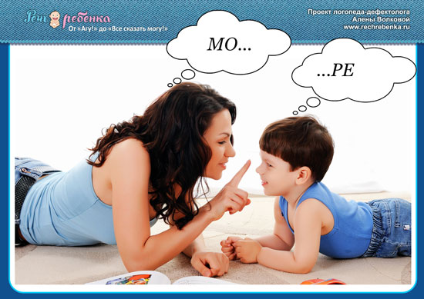Еще одна хорошая игра с мячом. Взрослый кидает мяч и произносит первую часть слова, а ребенок ловит и договаривает окончание. Например, вы говорите: «Мо», – а ребенок подхватывает: «Ре» или «Да». Моя младшая дочка часто просила: «Мама, повтори еще раз, я другое слово назову». С помощью этой игры хорошо развивается не только фонематический слух, но и активный словарный запас.

Итак, развивать слуховое восприятие можно с первых лет жизни малыша, и каждая мама может научить этому своего ребенка. Умение слушать и слышать помогает возникновению верного звукопроизношения, формирует правильную речь ребенка.

Каждая мама способна стать лучшим учителем для своего ребенка. Научите ребенка слышать звуки и вслушиваться в слова. А я буду очень рада, если игры, описанные в этой статье, помогут вам!